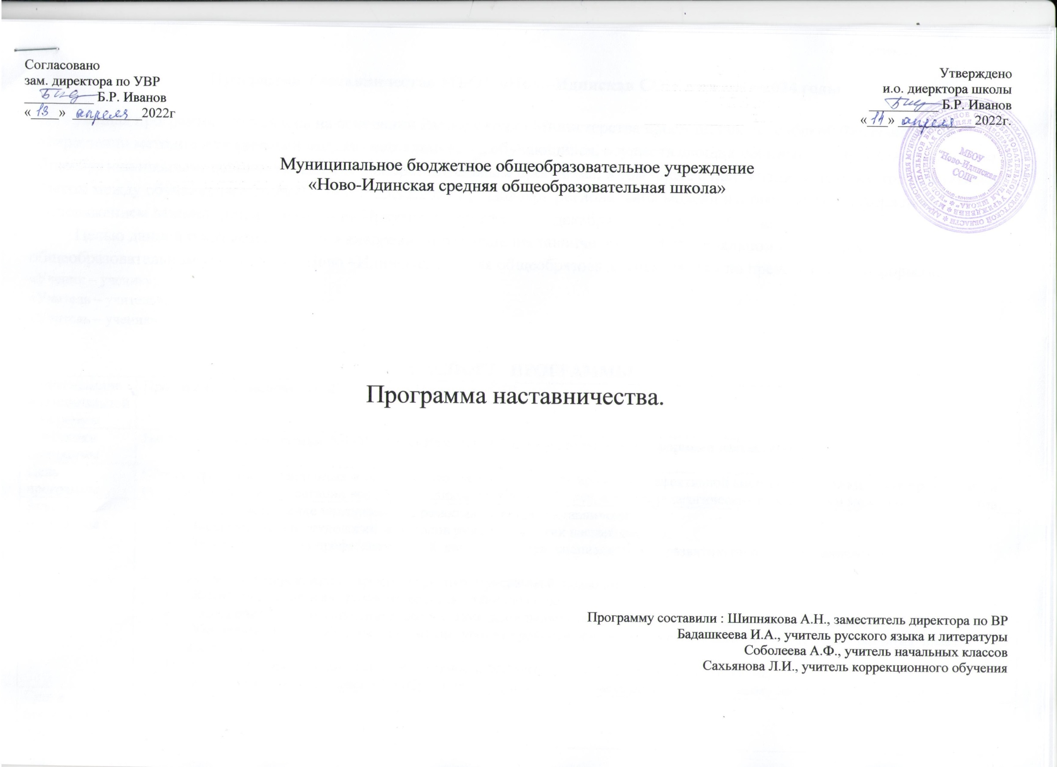

Программа наставничества МБОУ «Ново-Идинская СОШ» на 2022-2024 годы

Данная программа составлена на основании Распоряжения Министерства просвещения Российской Федерации «Об утверждении методологии (целевой модели) наставничества обучающихся, осуществляющих образовательную деятельность по общеобразовательным, дополнительным общеобразовательным программа, в том числе с применением лучших практик обмена опытом между обучающимися» № Р – 145 от 25.12.2019 г.; Целевой региональной модели наставничества, утвержденной Распоряжением Министерства образования Иркутской области от 24 декабря 2020 года № 982 – мр.
Целью данной программы является внедрение и развитие наставничества в Муниципальном бюджетном общеобразовательном учреждении «Ново –Идинская средняя общеобразовательная школа» по представленным формам:
«Ученик – ученик»;
«Учитель – учитель»;
«Учитель – ученик»;
«Студент-ученик»
ПАСПОРТ ПРОГРАММЫ
Наименование муниципальной программы | Программа наставничества МБОУ «Ново-Идинская СОШ»
Участники программы | Наставники и наставляемые МБОУ «Ново-Идинская СОШ» ( в соответствии с формами наставничества)
Цель программы | Обеспечение организационных и методических условий для формирования эффективной системы поддержки, самоопределения и профессиональной ориентации всех обучающихся возрасте от 11 лет, а также педагогических работников и молодых специалистов.
Задачи программы | - Совершенствование механизмов по развитию практик наставничества;  - Внедрение новых технологий и методов развития практик наставничества;  - Повышение уровня профессиональной компетентности специалистов по развитию практик наставничества.  Реализация мероприятий, предусмотренных Программой, позволит:  - Обеспечить устойчивое развитие практик наставничества;  - Упорядочить документационное обеспечение деятельности школы по развитию практик наставничества;  - Обеспечить систематическое повышение уровня профессиональной компетентности специалистов по развитию практик наставничества;  - Достичь целевых показателей эффективности внедрения целевой модели наставничества;  - Обеспечить охват не менее 70% обучающихся, учителей в возрасте до 35 лет в программу наставничества к концу 2024 г.
Сроки реализации программы | 2022 – 2024 годы

Планируемые результаты (показатели эффективности) внедрения целевой модели наставничества
на период с 2022 – 2024 г.г.

№ | Региональный проект | Наименование показателя | 2022 г | 2023 г. | 2024 г.
1 | Региональный проект  «Современная школа» | Не менее 70% обучающихся вовлечены в различные сопровождения и наставничества к 2024 г. | 35% | 50% | 70%
2 |  | Не менее 70 % учителей в возрасте до 35 лет вовлечены в различные формы поддержки и сопровождения в первые три года работы | 50% | 60% | 70%
3 | Региональный проект «Успех каждого ребенка» | Не менее 70% обучающихся школы, занятых в ДОП, вовлечены в различные формы наставничества | 35% | 50% | 70%

План мероприятий (дорожная карта) внедрения целевой модели наставничества в МБОУ «Ново-Идинская СОШ», осуществляющей образовательную деятельность по общеобразовательным программам и дополнительным общеобразовательным программам на 2022 – 2024 годы.

№ | Наименование мероприятий | Сроки реализации | Ответственный исполнитель | Результат. Документ.
- Нормативно-правовое регулирование внедрения целевой модели наставничества в МБОУ «Ново-Идинская СОШ», осуществляющей образовательную деятельность по общеобразовательным и дополнительным общеобразовательным программам (далее ЦМН)
1.1. | Утверждение состава рабочей группы по внедрению ЦМН в 2022 году. | Апрель 2022 | Шипнякова А.Н., заместитель директора по ВР | Приказ школы
1.2. | Разработка и утверждение плана мероприятий (дорожной карты) по внедрению ЦМН | Май 2022 | Иванов Б.Р., заместитель директора по УВР | Приказ школы, дорожная карта
1.3. | Определение ответственных лиц за внедрение ЦМН и взаимодействие с муниципальным центром наставничества, по предоставлению обобщенной (сводной) информации | Май 2022 | Шипнякова А.Н., заместитель директора по ВР | Приказ школы
1.4. | Утверждение рабочих групп и назначение кураторов внедрения целевой модели наставничества в ОУ (далее кураторы внедрения ЦМН в ОУ) | Май 2022 | Урбанова С.Е., директор школы | Приказы ОУ
1.5. | Разработка дорожных карт внедрения целевой модели наставничества в ОУ в соответствии с распоряжением Минпросвещения России от 25.12.2019 № Р-145 п.4.10.4 | Май 2022 | Урбанова С.Е., директор школы | Дорожные карты ОУ
1.6. | Разработка положений о программе наставничества в ОУ распоряжением Минпросвещения России от 25.12.2019 № Р-145 | Май 2022 | Шипнякова А.Н., заместитель директора по ВР | Положение о программе наставничества в ОУ
1.7. | Разработка программ наставничества в ОУ распоряжением Минпросвещения России от 25.12.2019 № Р-145 | Май 2022 | Шипнякова А.Н., заместитель директора по ВР | Программа наставничества
1.8. | Создание специальной рубрики «Наставничество» на официальном сайте ОУ | Август 2022 | Иванов Б.Р., заместитель директора по УВР | Создана рубрика на официальном сайте
1.9. | Разработка локальных актов о закреплении пар – наставников «Наставник – наставляемый» | Сентябрь - Декабрь 2022 | Урбанова С.Е., директор школы | Локальные акты ОУ
1.10. | Обеспечение мер по доступности программ наставничества для обучающихся с особыми образовательными потребностями и индивидуальными возможностями, в том числе, для обучающихся с ограниченными возможностями здоровья, обучающихся проявивших выдающиеся способности, обучающихся попавших в трудную жизненную ситуацию, а также обучающихся из малоимущих семей, детей-сирот (оставшихся без попечения родителей) | В течение всего периода реализации ЦМН | Урбанова С.Е., директор школы | Распорядительные акты
- Методическая, консультационная, информационная и просветительская поддержка и сопровождение участников внедрения ЦМН
2.1. | Информирование ОУ о внедрение целевой модели наставничества | Май 2022 | Куратор | Информационные письма
2.2. | Обсуждение вопросов внедрения ЦМН на совещаниях, педагогических советах, методобъединениях школы | Август- сентябрь 2022 г | Шипнякова А.Н., заместитель директора по ВР  Иванов Б.Р., заместитель директора по УВР | Решение совещаний
2.3. | Организация прохождения курсовой подготовки наставников и кураторов в программах дополнительного профессионального образования (далее – ДПО), программах повышения профессионального мастерства (далее – ППМ) наставников и кураторов, реализуемых на региональном уровне | Ежегодно | Иванов Б.Р., заместитель директора по УВР | Участие в программах ДПО, программах ППМ. Получение частников ДПО и ППМ соответствующих документов
2.4. | Участие педагогов в различных мероприятиях наставничества | Ежегодно | Иванов Б.Р., заместитель директора по УВР | Участие педагогов школы
2.5. | Участие в профориентационных мероприятиях для обучающихся школы | По плану МКУ УО | Шантанова К.В., социальный педагог | Участие обучающихся школы
3.Мониторинг и оценка результатов внедрения ЦМН
3.1. | Осуществление персонифицированного учета обучающихся, молодых специалистов и педагогов, участвующих в программах наставничества. | В течение всего периода реализации ЦМН | Шипнякова А.Н., заместитель директора по ВР | Сформированы первичные данные для проведения оценки вовлеченности обучающихся в различные формы наставничества
3.2. | Проведение в ОУ внутреннего мониторинга реализации и эффективности программ наставничества | Май 2023, 2024 | Кураторы внедрения ЦМН ОУ | Получены данные о реализации программ наставничества от участников программ и иных причастных к программам лиц
3.3. | Анализ результатов мониторинга реализации программ наставничества в ОУ | Июнь  2022, 2023, 2024 |  | Аналитическая справка

Приложение к программам наставничества
по формам
Паспорт программы наставничества
_____________________________________________ наименование программы наставничества
_____________________________________________ наименование ОУ
_____________________________________________ куратор(ы) ЦМН

Параметры | Описание
Целевая аудитория
Период и периодичность реализации программы наставничества
Тип (формы наставничества)
Описание программы (цель, задачи программы)
Описание системы мониторинга и оценки результатов деятельности наставников
Описание ожидаемых результатов реализации программы
Наименование партнеров (при наличии)
Описание фактических результатов реализации программы
Публикация результатов программы наставничества на сайте ОУ

